Schule
Klasse
Tischnummer

Station
„Löffelliste“
Teil 1

Arbeitsheft

Teilnehmercode

Liebe Schülerinnen und Schüler!

Opa Helmut möchte einige seiner Lebenswünsche erfüllen und stellt daher eine Löffelliste zusammen. Die Löffelliste zählt Dinge auf, die Opa Helmut noch erleben möchte, bevor er den Löffel abgibt.

In seiner Kindheit kam Opa Helmut in den Besitz einer Schatzkarte. Die Suche war damals leider erfolglos, sodass er kurz vor seinem Tod den Schatz finden will. Auf seiner Reise erwarten ihn zahlreiche knifflige Aufgaben, für die Opa Helmut eure Hilfe benötigt.

Wichtig: Bearbeitet bitte alle Aufgaben der Reihe nach!

Zu dieser Aufgabe gibt es Hilfen im Hilfeheft.
Diskutiert hier eure wichtigsten Ergebnisse und fasst sie zusammen.
Zu dieser Aufgabe gibt es eine Simulation oder ein Video.
Zu dieser Aufgabe gibt es Material auf eurem Tisch.

Wir wünschen Euch viel Spaß beim Experimentieren und Entdecken!

Das Mathematik-Labor-Team

Opa Helmut ist seit Kurzem in Rente. Sein ganzes Leben lang hat er hart gearbeitet, aber wenig Geld verdient. Nun begibt er sich auf die Suche nach einem Schatz, um sich auf seine alten Tage noch einige Lebensträume erfüllen zu können.

Mit Hilfe der Mathematik könnt ihr Opa Helmut helfen den Schatz zu finden und seine Lebensträume zu erfüllen!

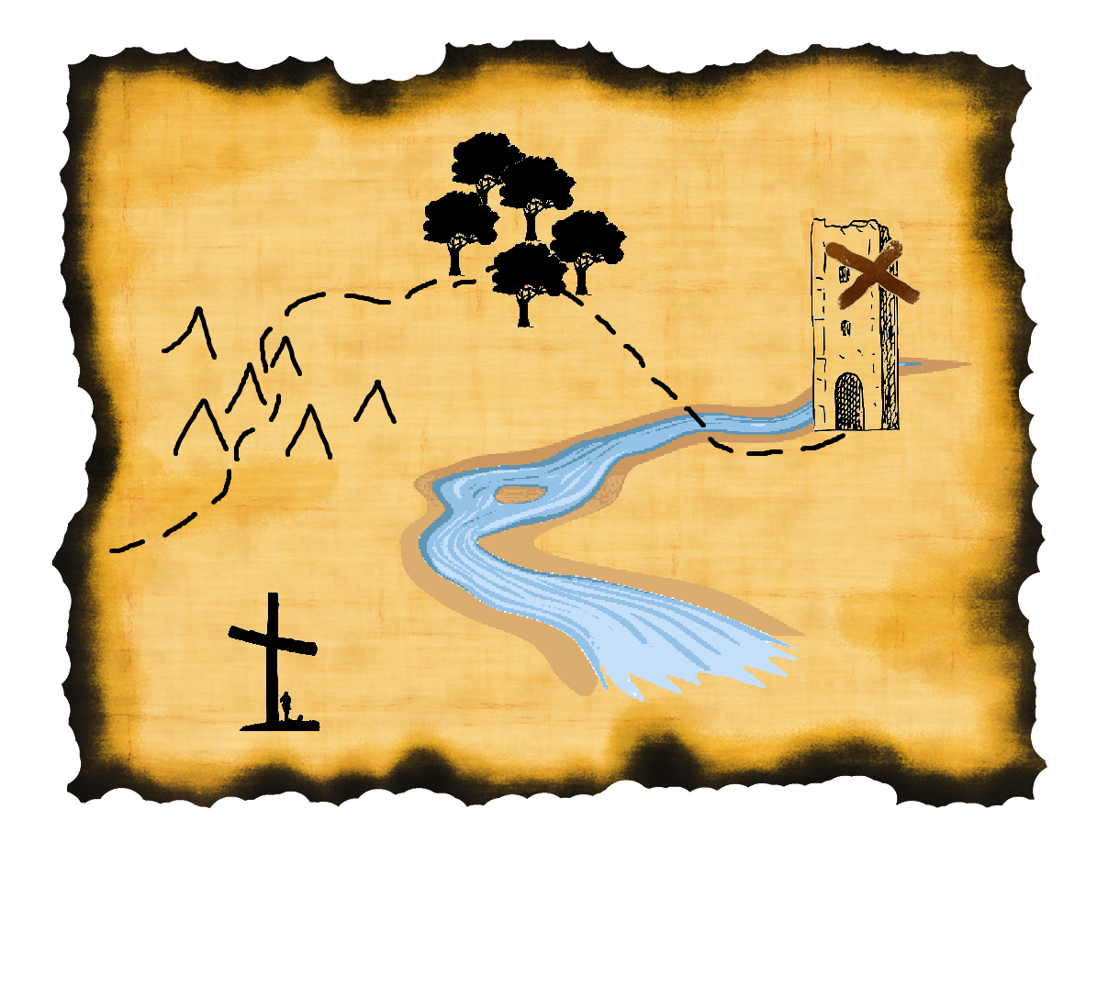

  - Nachdem sich Opa Helmut bereits durch Wälder und über Berge gekämpft hatte, führt ihn seine Schatzsuche zu einem Turm. Da dieser Turm aber am gegenüberliegenden Ufer liegt, will Opa Helmut einen Baum fällen und diesen über den Fluss legen, um ans andere Ufer zu gelangen. Dazu peilt er von seinem Standort aus den Turm an und versucht damit die Breite des Flusses zu bestimmen. Zeichnet das rechtwinklige Dreieck maßstabsgetreu ab und messt die Breite des Flusses. (1cm = 2m) Wie lange ist die Breite des Flusses?
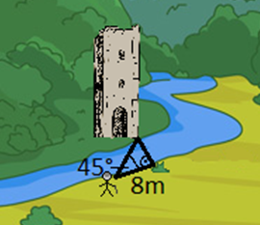
  - Um den Fluss überqueren zu können, muss Opa Helmut einen Baum finden, der hoch genug ist, um über den Fluss zu kommen. Um die Höhe der Bäume bestimmen zu können, bastelt sich Opa Helmut ein „Försterdreieck“. Wie dieses funktioniert, seht ihr im Video 1. Welcher der unten gezeigten Bäume ist der Geeignetste, um den Fluss zu überqueren? Zeichnet dazu maßstabsgetreu die nachfolgenden Dreiecke ab (1cm = 2m) und messt die Höhen der Bäume! (Beachtet dabei, dass Opa Helmut 1,70m groß ist!)

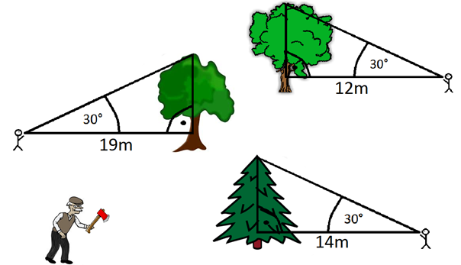

  - Nachdem Opa Helmut alle Baumhöhen bestimmt hat, bemerkt er, dass er nicht alle Dreiecke hätte zeichnen müssen. Wie kommt Opa Helmut zu seiner Aussage? Vergleicht dazu in euren Dreiecken das Verhältnis von den Baumhöhen (ohne die Körpergröße von Opa Helmut) zum Abstand von Opa Helmut zu den Bäumen! Was fällt euch dabei auf? Diskutiert euer Ergebnis in der Gruppe!
  - Da Opa Helmut nun weiß, wie er die Höhe der Bäume ohne zu zeichnen bestimmen kann, ist er auf der Suche nach einem passenderen Baum, der leichter zu transportieren ist, fündig geworden. Berechnet die Höhe des neuen Baumes! Hat Opa Helmut Recht?
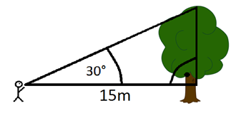
  - Opa Helmut möchte nun wissen, ob seine Vermutung für alle Dreiecke gültig ist. Hierzu könnt ihr die Simulation 1 zur Hilfe nehmen. Was fällt euch dabei bezüglich des Seitenverhältnisses auf? Wovon hängt das Seitenverhältnis ab?
Merksatz:
Das Verhältnis von der Kathete gegenüber von α zur Kathete bei α
nennt man Tangens des Winkels α:
Tan(α) = $\frac{\text{Kathete} \text{gegen}\text{ü}\text{ber}\text{ von} \text{Winkel}\text{ α}}{\text{Kathete} \text{bei} \text{Winkel}\text{ α}}$
  - Opa Helmut möchte sich nun das Ganze grafisch darstellen lassen. Tragt nun mit Hilfe von Simulation 1 zu jedem Winkel das passende Seitenverhältnis in das Koordinatensystem ein.

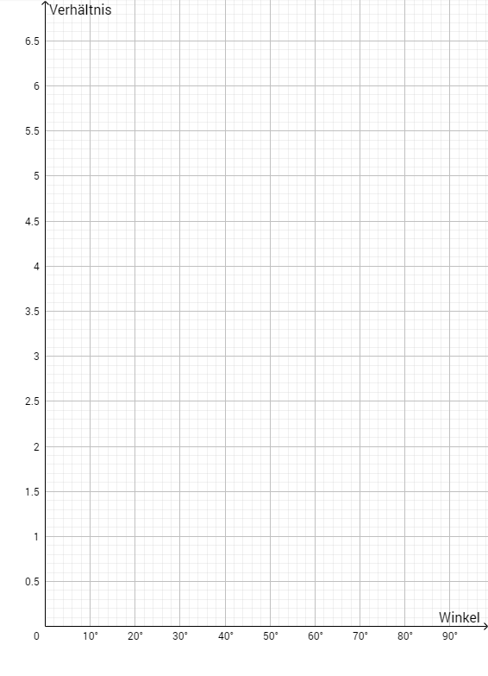
  - Der Tangens ist bei 90 Grad nicht definiert. Warum ist das so? Diskutiert in der Gruppe!

  - Berechnet nun die tatsächliche Flussbreite sowie Baumhöhe! Stellt dazu die Formel aus der Infobox nach der gesuchten Seite um. Die Werte des Tangens könnt ihr am Graphen in Aufgabenteil 1.6 ablesen.

Info

Den Tangens eines Winkels berechnet ihr mit dem Taschenrechner,
indem ihr die TAN-Taste drückt und den Winkel eingebt.
Der Taschenrechner muss dazu auf Degrees (DEG) eingestellt sein

2.1 Opa Helmut hat nun den Fluss überquert und will in den Turm, um den Schatz zu finden. Das Tor ist aber zu seinem Leidwesen verschlossen und lässt sich nur mit einem Schlüssel öffnen. Auf dem Tor ist eine Zeichnung, wo der Schlüssel vergraben ist. Berechnet nun mit Hilfe des Taschenrechners, wie weit der Schlüssel vom Tor entfernt ist!

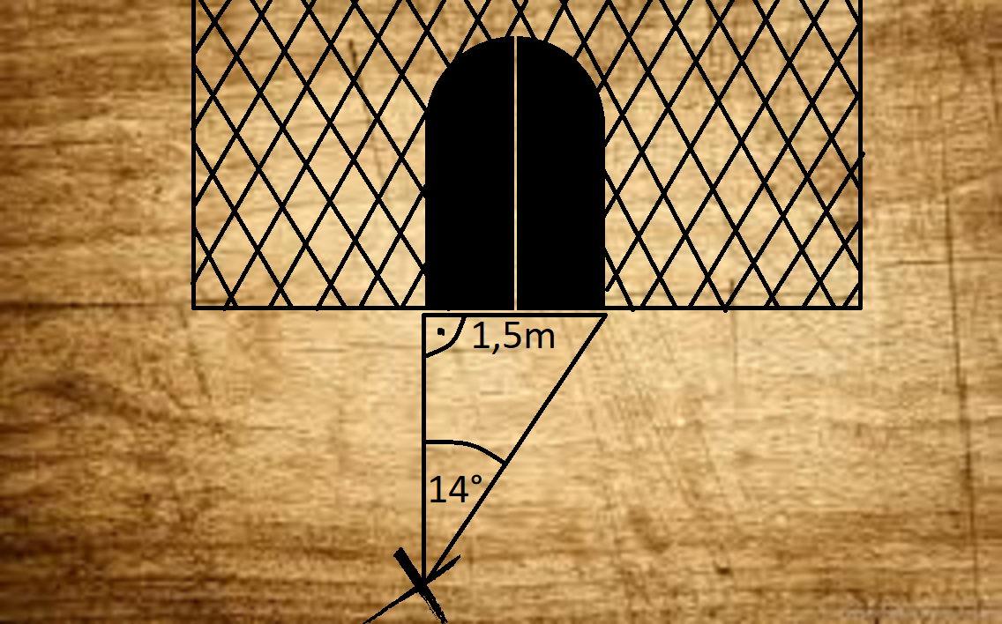
2.2 Opa Helmut hat nun den Schlüssel ausgegraben und das Tor geöffnet. Im Turm hat er den Schatz in Form einer zweiten Schatzkarte gefunden. Nach dem Fund dieser Karte bemerkt er, dass hinter ihm die Treppe eingestürzt ist. Nun will Opa Helmut wissen, ob er den Sprung vom Turm ins Wasser wagen oder auf Hilfe hoffen soll. Schafft Opa Helmut den Sprung?
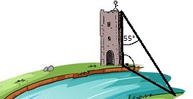

2.3 Nachdem Opa Helmut im Wasser gelandet ist, merkt er, dass er auf den nahegelegenen, 50m hohen Wasserfall zutreibt. Glücklicherweise hatte er in weiser Voraussicht einen Fallschirm mitgenommen. In welchem Winkel müsste Opa Helmut mit dem Fallschirm gleiten, damit er auf der Brücke landen kann, die etwa 200m vom Wasserfall entfernt ist?
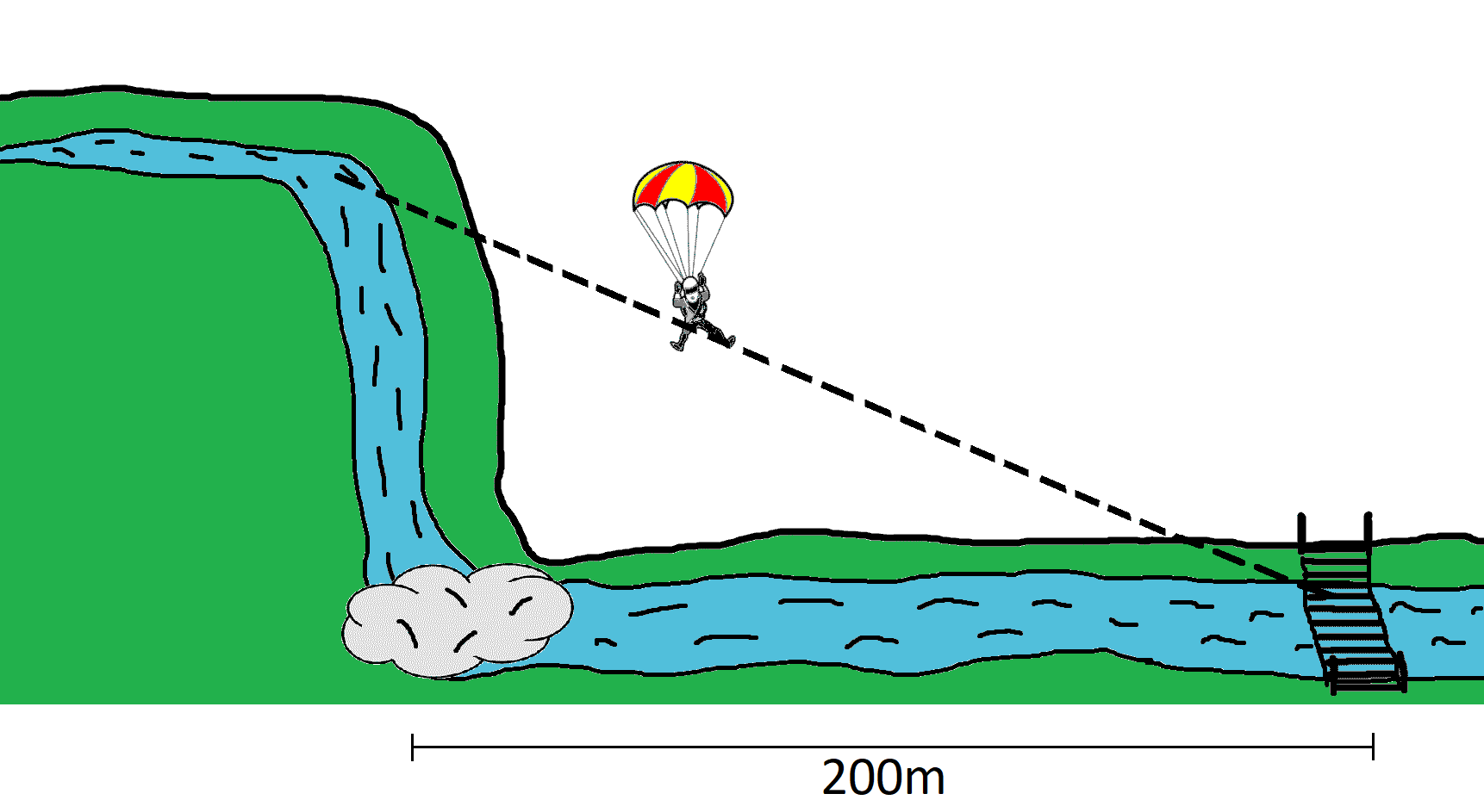

Mathematik-Labor "Mathe ist mehr"
RPTU Kaiserslautern-Landau
Institut für Mathematik
Didaktik der Mathematik (Sekundarstufen)
Fortstraße 7
76829 Landau

https://mathe-labor.de

Zusammengestellt von:
Nico Oberacker, Martin Wiebelt

Betreut von:
Herr Rolfes, Herr Walz

Variante A
Veröffentlicht am:
22.01.2018

